ANGLEŠČINA, 5. B, 26. 3. 2020

CHECK HOMEWORK IN THE WORKBOOK
PAGE 60
Exercise 1:
Exercise 2:

THE AIM OF TODAY'S LESSON (cilj današnje ure)
- Naučil se boš o predelavi pšenice in proizvodnji njenih izdelkov (medpredmetna povezava z naravoslovjem in tehniko).

BEFORE YOU LISTEN

In which picture is …

… wheat?
- 2. 3.

… flour?

- 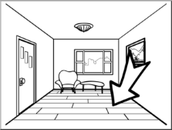 2. 3. 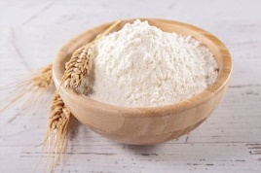

… seeds?

- 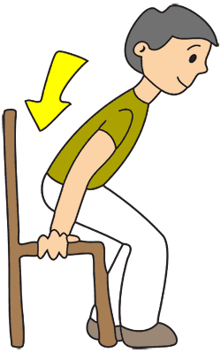 2. 3. 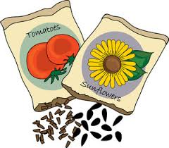

… a field?

- 2. 3. 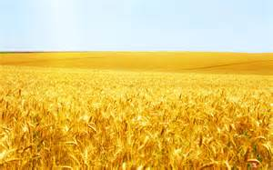

… a mill?

- 2. 3.

… cereal?
- 2. 3.

Yes, number 3! PERFECT!

V učbeniku na strani 73 reši nalogo 1 in 2.

V delovnem zvezku na strani 61 reši nalogo 1 in 2.

ANSWER KEY

STUDENT BOOK PAGE 73
Exercise 1

Exercise 2

WORKBOOK PAGE 61
Exercise 1
Exercise 2
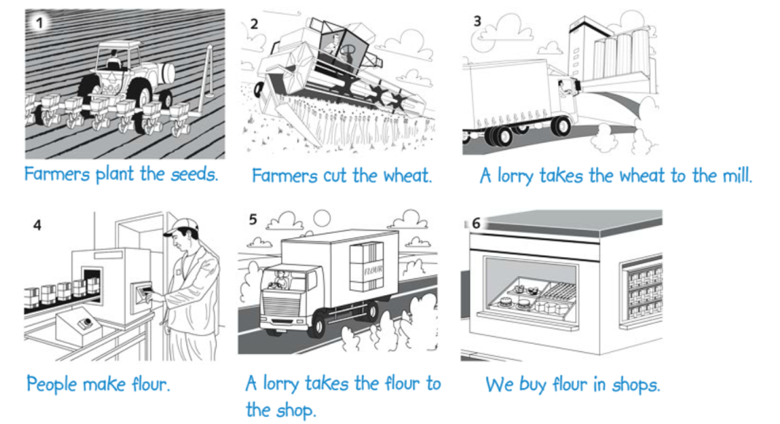

You have completed the second lesson this week! Great job! Check: have you achieved the aim of the lesson?
Dokončal si drugo šolsko ur v tem tednu! Odlično opravljeno delo! Preveri, če si dosegel cilj, ki je zapisani v začetku ure.
Kaj se skriva na polju B9?

